# Fiche signalétique

## Nom du projet/Participant

Plateau des défis EXTREME Par Hugo SIMON.

## Genre

Jeu de plateau basé sur la chance, les décisions des joueurs et la détermination.

## Joueurs

Le jeu se joue entre 3 et 6 joueurs, tous les joueurs sont égaux au début de jeu.

## Monétisation

Achat unique, 29,99€ idéalement.

## Cible

Le jeu vise surtout tous les joueurs casual, pour ceux qui aime bien faire une partie quelquefois avec ces amis.

Le type de fun principal est la camaraderie, faire des alliances ou se faire des ennemies, il y aura forcément beaucoup de débat sur les décisions de chacun.

On utilise forcément l’intelligence langagière et interpersonnelle pour parler avec les autres et/ou comprendre la signification de cartes, puis on a kinesthésique pour certain défi et logico-mathématique dans la gestion de nos ressources.

# Pitch

Ça vous tente un party game où les alliances et les trahisons seront courent, devoir faire toutes sorte de défis et être le plus déterminé pour gagner. N’attendez pas pour être le futur gagnant de Plateau des défis EXTREMES !

# Intention

Le but du projet est d’apporté les Party Games qui sont souvent que sur console, en faire un sur plateau avec quelques mécaniques en plus.

On peut voir un message dans le côté trahison et ne peut pas faire confiance à tout le monde.

Le jeu en général (le plateau, les cartes, les pions…) sont très colorés et respire la joie. Le but est vraiment de rire entre amis à chaque tour.

# Gameplay principal

## Liste de matériel et application

**Le plateau** contient 60 cases, dont 30 qui sont des cases « défis », 10 sont des cases « secret », 5 des cases « team », 5 des « bonus » et les 10 dernières ne font rien. Les 3 premières cases font piocher une carte du type sur lequel on est, « bonus » te donne la ressource écris sur la case. Toutes les decks des cartes se situe sur le plateau.

Tous les types **cartes** sont fournis par 50 sauf les « défis » qui sont 200, pour toujours avoir des surprises.

Les « défis » contiennent une instruction à faire et une récompense si réussie, plus le défis est dur, plus le prix est haut. On peut avoir des défis en dehors du plateau, comme une action sportive (ex : faire le poirier, faire 5 fois le tour de la table) ou artistique (ex : faire deviner un dessin fait en 1 minute) et autre.

Les « secret » sont comme les « défis » mais que toi peut le voir, souvent ils sont plus durs et récompense plus généreuse. Sur le dos de la carte est marqué un chiffre, et c’est en combien de tour tu dois réussir le défi marqué dessus. Les défis doivent être fait dans la discrétion car à la fin de durée de la carte, les autres joueurs devront approuver ta réussite et qu’il ne s’en était pas rendu compte avant de révéler la carte.

Les « team » sont forcément en lien avec quelqu’un d’autre (ex : votre voisin, le plus riche), il peut avoir du partage de ressource, pas le droit d’attaquer ou encore du don de ressource tout simplement. Dans les cartes « défis », il est peut-être dit de rompre les teams si elles étaient à durée interminée, ou même de les trahir.

Les cartes « Bonus » sont simplement des dons de ressources, aucun piège à craindre.

Les **ressources** sont de 2, la monnaie, qui peut être gagner dans les défis et les secrets, ou être partagé avec les cartes « team ». Les étoiles peuvent qu’être obtenue en les achetant avec de la monnaie, on peut que les acheter quand on tombe sur une carte défis qui nous le permet.

Puis il y a un livret de règle et un dé de 6.

## Tour de jeu

Quand un tour commence, le premier joueur lance le dé et avance le nombre de case dit, il pioche une carte désignée par la case tombée. Si c’est un « défis », il doit toute suite l’effectuer (à moins que ça soit écris le contraire), puis les autres joueur valide le défis ou non. Si c’est un « secret », que le joueur qu’il la pioche le lis, puis la pose sur le dos à côté du plateau, même s’il ne peut pas le faire (ex : « trahir sa team » s’il n’en a pas). A la fin des tours demandé par la carte, les autres joueurs peuvent la lire, et dise si le défis est accepté. Une case « team » il fait ce que la carte lui dit, puis la pose à côté du plateau tant qu’elle est active. Une case « Bonus », il prend le bonus que la case lui donne. Puis si c’est une case rien, il ne fait rien se tour.

Quand tous les joueurs ont joué, ça fait 1 tour :).

## Victoire

Après une heure, celui qui a le plus d’étoile (si égale, plus de monnaie) gagne.

La partie peut très bien durée plus qu’une heure, mais de base c’est une heure.

# USP

# Jeux Vidéo : Nintendo 64 - Mario Party 3 - Les 6 PlateauxDirection artistique

Le plateau, les cartes, les pions et les ressources sont tous colorés avec des beau contours et facile à comprendre pour les joueurs casual.

Sur le plateau, il y a un départ où tout le monde commence, mais on n’y passera pas qu’un fois, vu que le plateau se répète, il n’y a pas de fin de plateau. On peut choisir aussi plusieurs chemins pendant qu’on avance.

Les cartes ont toutes une couleur pour chaque type, le défis et en jaune, pour représenter le challenge, les cartes secrètes sont en violet, pour rappeler la discrétion, la team en bleu, et le bonus en vert. Elles sont toutes accompagné d’un symbole dessus pour rappeler la couleur, ou pour les daltoniens

# Référence

C’est très fortement inspiré des PartyGames Mario, l’univers un peu enfantin, toutes les couleurs partout. Le plateau avec des cases de différentes couleurs pour directement comprendre sur quoi on tombe, le dé pour avancer, le système de tour et de durée de partie qui est sur Mario Party fait en nombre de tour et sur ce jeu en temps.

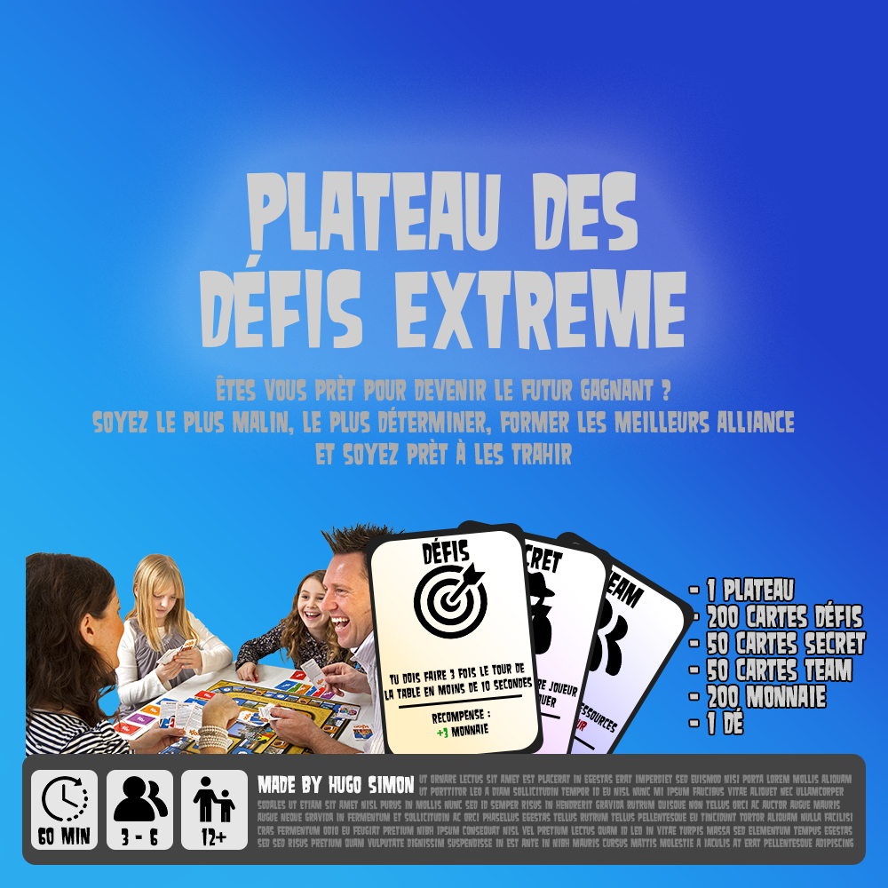Pour les défis on s’oriente pas mal sur le côté cap ou pas cap, ou encore le côté action d’action ou vérité. Les défis sont de ce genre-là, qui sont quand même le gameplay principal.